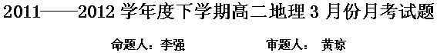
注意：
1. 本试卷分第I卷(选择题)和第II卷(非选择题)两部分，共1OO分。考试时间90分钟。
2. 请将各题答案填在试卷后面的答题卷上。
3. 本试卷主要考试内容：《地球与地图》《中国的疆域、行政区划、人口与民族》《中国地形》。
第I卷（选择题共50分）

一、单项选择题(本题共25小题,每小题2分,共50分。在下列各个小题旳四个选项中，只有一个选项是最符合题目要求旳）
下右图为某地区的等高线地形图，读图回答1—2题。
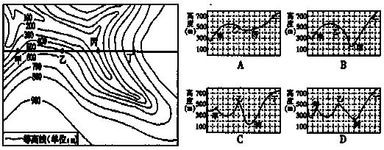
1、经过甲、乙、丙、丁四地所绘制成的剖面图，最可能的是（ ）
2、图中甲、乙、丙、丁四地中，最适宜形成聚落的是（ ）
A.甲 B.乙
C.丙 D.丁
3、如右图所示，甲地形区是：（ ）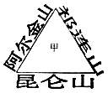
A．青藏高原 B．柴达木盆地
C．四川盆地 D．塔里木盆地

4、在我国东部具有普遍意义的降水方式是( )
A.地形雨 B.锋面雨 C.台风雨 D.对流雨
5、我国西北内陆年降水量少的主要原因是( )
A.距海洋遥远 B.地形较复杂 C.受冬季风影响大 D.受夏季风影响大

6、读等高线图回答：图中数字表示的各地中，坡度最大的是( )
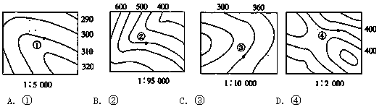
读北半球某地等高线示意图(单位：米)，完成7～8小题
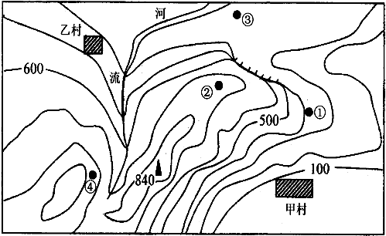
7、图中河流的流向为
A．先向南，再向西南
B．向北
C．先向北，再向东北
D．向南
8、图中陡崖的相对高度可能是
A．400米 B．150米
C．278米 D．199米
9、下列高原与它们各自的地形特点的连线组合，正确的是 （ ）
A．青藏高原—雪峰连绵 B．内蒙古高原—地面崎岖
C．云贵高原—地势平坦 D．黄土高原—平坦开阔
10、“六月暑天犹着棉，终年多半是寒天”、“草经冬不枯，花非春亦放”、“冬短无夏，四季如春”。上述气候谚语对应的地区依次是
A．青藏高原、华南地区、云贵高原 B．云贵高原、青藏高原、华南地区
C．华南地区、青藏高原、云贵高原 D．华南地区、云贵高原、青藏高原
11、在我国少数民族中，总人口数排在少数民族人口第二位的民族是 （ ）
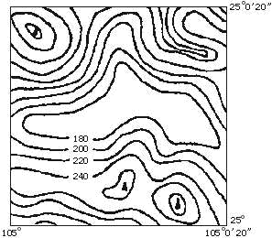
A．壮族 B.蒙古族 C.满族 D.回族
12、下列选项属于朝鲜族的节目和娱乐的是（ ）
A.火把节 B.芦笙节 C.那达慕大会 D.跳板
右图是“我国某地区等高线地形图”。据此回答13～14题
13、图示地形分布在（ ）
A.黄土高原 B.四川盆地
C.云贵高原 D.塔里木盆地
14、图中地形形成的主要原因是（ ）
A.风化作用 B.风力侵蚀作用
C.流水侵蚀和溶蚀作用 D.海浪侵蚀作用
15、以下各线与“秦岭--淮河”一线大致相吻合的是： （ ）
①一月0℃等温线 ②800毫米等降水量线 ③湿润区与半湿润区的分界线
Ａ.①②③ Ｂ.① Ｃ.①② Ｄ.①③
16、影响我国冬季气温分布的最重要因素是( )
A.洋流 B.地形较复杂 C.纬度位置 D.受夏季风影响大
17、右图为我国西部某区域7月均温（℃）等值线图，导致甲、乙两地气温差异的主要原因（ ）
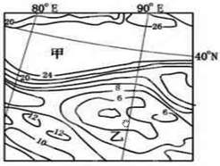
A. 两地距海远近不同
B. 甲地为盆地，乙地为高原
C. 高山阻挡了水汽输送
D. 两地纬度差异大

下图是沿90°E的地形剖面图，读图回答18—19题
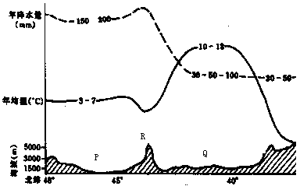
18、 与P地形区相比，Q地（ ）
A. 降水较少，年均温较低 B. 降水较少，年均温较高
C. 降水较多，年均温较高 D. 降水较多，年均温较低
19、形成P、Q两地形区年均温明显差异的主要原因是（ ）
① P地距海较Q地近 ② P地纬度较Q地高
③ Q地北部山地可阻挡南下冷空气 ④ Q地海拔较P地低
A. ①② B. ①③ C. ②③ D. ②④
20、我国临海的省级行政区共有_______个
A. 9个 B.14个 C.12个 D.13个
21、下列选项中的两个省区，在我国政区图上并不相邻的是_______
A. 广东和广西 B. 山东和山西 C. 湖南和湖北 D. 河南和河北
22、我国季风区与非季风区的界线是（ ）
A.秦岭—淮河一线
B.大兴安岭—北京西侧—兰州—拉萨一线
C.大兴安岭—阴山—贺兰山—巴颜喀拉山—冈底斯山一线
D.大兴安岭—太行山—巫山—雪峰山一线
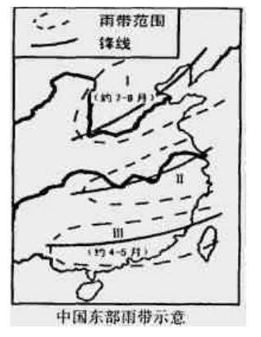
23、我国夏季气温最高的地方在( )
A.我国纬度最低的曾母暗沙 B.白昼最长的漠河
C.地势最低的吐鲁番 D.有阳光直射的海口
24、如右图所示，根据雨带在Ⅰ、Ⅲ地区的时间，可以推论，在一般年份，雨带推移至上海地区的时间大致是（ ）
A. 4—6月 B. 6—7月
C. 6—8月 D. 5—8月
25、如在7月以后，雨带仍未推移进入Ⅰ地区，我国东部地区将可能产生灾害的状况是：（ ）
A、南旱北涝 B、南北皆旱
C、南涝北旱 D、南北皆涝
第Ⅱ卷（综合题共50分）
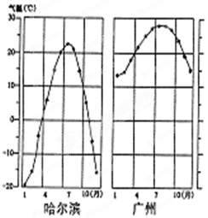
26、 右图是哈尔滨和广州的各月平均气温变化图。(共8分)
（1）、两地1月平均气温相差约 ℃，这反映我国冬季气温分布的特是 ；形成此特点的原是: （5分） （2）、七月两地平均气温相差约 ℃，说明我国夏季气温分布的特是 。（3分）

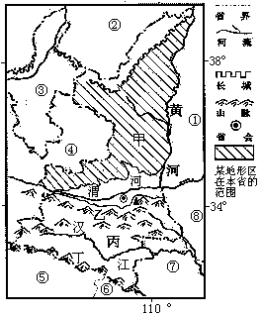
27、读右图回答：（共14分）
（1）写出图中甲乙丙丁所在地形区的名称。
（4分）
甲 高原
乙 山脉
丙 谷地
丁 山脉
（2）写出图中序号代表的省级行政区的简称。（3分）
①
⑤
⑧
（3）甲地形区典型的地形特点及主要的自然原因是什么？（4分）

（4）图中乙山脉是我国重要的地理界线，你知道哪些，请至少列出三项。（3分）

28、读“我国华北某地区等高线地形图”，回答下列问题。（共11分）
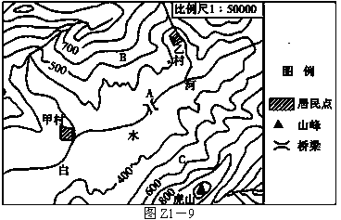

(1)如果乙村到虎山的图上水平距离为4厘米，那么一游客从乙村出发到达虎山山顶所要通过的距离大约为多少？（2分）

(2)简述图示地区地势的基本特征。（3分）

(3)分析B、C两地降水量的差异及其原因。（3分）

(4)试分析乙村比甲村多地质灾害(泥石流)、多雾(深秋的清晨)的原因。（3分）

29、读我国局部地区地形分布图回答下列问题（共17分）
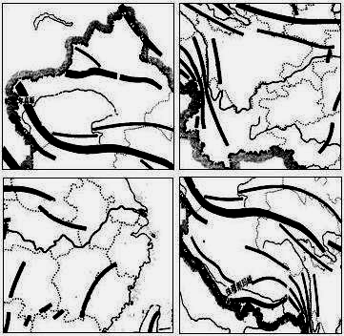
AA
BA
CA
DA
EA
FA
GA

(1)在下表中填出图中字母所在地的地形区名称（4分）
A | D | E | F
(2)在图中适当位置填上代表下列山脉的序号（4分）
①天山 ②横断山 ③武夷山 ④祁连山
（3）B地形区东部所产瓜果闻名中外。这里的瓜果特别甜的原因主要是什么？（4分）

（4）G地区气候最典型的特征是 。（2分）

（5）从地形角度分析C省水能资源十分丰富的原因。（3分）

田阳高中2011-2012学年度下学期高二地理3月份月考答案
第I卷（选择题共50分）

1 | 2 | 3 | 4 | 5 | 6 | 7 | 8 | 9 | 10 | 11 | 12 | 13
B | C | B | B | A | D | C | C | A | A | C | D | C
14 | 15 | 16 | 17 | 18 | 19 | 20 | 21 | 22 | 23 | 24 | 25
C | A | C | B | B | C | B | B | C | C | B | C

第Ⅱ卷（综合题共50分）
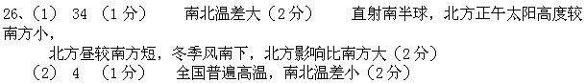

27、（1）黄土高原 秦岭 江汉谷地 大巴山 （4分）
（2）晋 川 豫 （3分）
（3）沟谷从横，支离破碎（或千沟万壑）（2分）黄土土质疏松（1分）降雨集中于夏季且多暴雨，流水侵蚀作用强（1分）
（4）1、一月0℃等温线 2、800毫米等降水量线 3、湿润区与半湿润区的分界线
4、北方南方分界线 5、亚热带季风气候与温带季风气候分界线 6、温带落叶阔叶林带与亚热带常绿阔叶林带分界线中国（任答三点即可，每点一分，共3分）
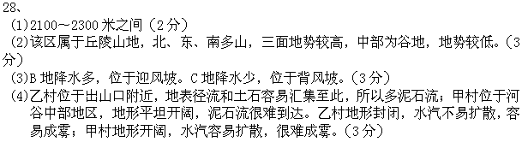

29（1）准噶尔盆地 云贵高原 长江中下游平原 东南丘陵（江南丘陵） （4分）
（2）（4分）略
（3）地处内陆，降水少，云少，大气对太阳辐射的削弱作用弱，太阳辐射强（2分）
昼夜温差大（2分）
（4）高寒气候（2分）
（5）地处我国第一阶梯与第二阶梯的过渡地带（2分）河流落差大，流速快（1分）
所以水能资源丰富。

